

# Universidade São Judas Tadeu

Alexandre Cerqueira Pereira de Souza 820137850

Andressa Emily Rabêlo Pereira 823213904

Eduardo de Souza Campos 823115786

Júlia Oliveira Rocha 823214680

Lucas de Moraes Barbosa 823156005

Lucas Marzocca 823116813

Marcos V. Santos 82327399

Matheus H. F. Guimarães 823141914

Pedro Henrique Oliveira da Silva 823147819

# A3 – Entrega 02

Inovação, Sustentabilida de Competividade Empresarial – Robson Calvetti

# São Paulo 2024

Índice

Roteiro de entrevista 4

**Perguntas para o formulário dos empreendedores** 4

**Perguntas para o formulário dos estudantes** 4

**Resultado das pesquisas – empresas** 5

**Resultado das pesquisas – estudantes** 6

# Roteiro de entrevista

Neste processo de coleta de dados, decidimos utilizar um formulário online como método para registrar as respostas. A escolha desse formato visa, principalmente, tornar a coleta mais prática e eficiente tanto para nós, como entrevistadores, quanto para os entrevistados. O uso do formulário facilita a organização das respostas e garante que as informações sejam registradas de forma segura, além de centralizar todas as respostas, o que facilita o acompanhamento da pesquisa por todos os membros da equipe. Esse método também assegura que as informações coletadas sejam preservadas de forma segura e possam ser facilmente acessadas, sem o risco de extravio.

Optamos por criar dois formulários distintos: um voltado para os alunos e outro para os microempreendedores. Essa divisão se deve ao fato de estarmos analisando dois problemas interligados, mas específicos. O primeiro está relacionado aos alunos que enfrentam dificuldades em conseguir emprego devido à falta de experiência prática. O segundo refere-se aos microempreendedores que enfrentam desafios em atingir um público maior, especialmente por não possuírem habilidades tecnológicas adequadas para expandir suas ações no ambiente digital.

## **Perguntas para o formulário dos empreendedores**

* Qual o seu nome?
* Qual o nome da sua empresa?
* A quantos anos você é empreendedor?
* Qual produto é vendido na sua empresa?
* Qual a maior dificuldade que você enfrenta no seu dia a dia?
* Como você enxerga sua empresa em 5 anos?
* Seu negócio tem site?
* Seu negócio tem redes sociais? Se sim, quais?
* O seu negócio tem um catálogo dos produtos?
* Qual das opções abaixo você acha que aumentaria suas vendas ou desenvolveria melhor o seu negócio?
* Em quais pontos do seu negócio você gostaria de receber ajuda?
* O que você gostaria que tivesse no projeto?
* Como podemos entrar em contato com seu négocio? (númedo do whatsapp, id de redes socias ou link do site).

Para acessar o forms utilizado, [clique aqui](https://docs.google.com/forms/d/e/1FAIpQLSeLdDNjFTLjzjNDv78Ad5xu-1sy-LShOvE6N0faP7LFhRA_JA/formResponse).  
  
**Perguntas para o formulário dos estudantes**

* Qual o seu nome?
* Qual o seu curso?
* Qual a sua idade?
* Você já trabalhou?
* Você tem experiência de trabalho na sua área?
* Você já teve alguma experiência prática ajudando um microempreendedor?
* Qual a sua maior dificuldade para se candidatar a vagas?
* O que facilitaria sua inserção no mercado de trabalho?
* O que você imagina que é essecial em um projeto como este?
* Você estaria disposto(a) a participar de um projeto em que possa criar algo prático e relevante para uma microempresa, mesmo que não receba remuneração por isso?
* Quais são/seriam suas expectativas em relação ao projeto e o que espera ganhar em relação a experiência e aprendizado?

Para acessar o forms utilziado, [clique aqui](https://docs.google.com/forms/d/e/1FAIpQLScUu9bi0t66HHG1jrJVcreEjG37vCHQMBFtWDft_8Upm2Tqtw/formResponse).

## **Resultado das pesquisas – empresas**

Para acessar a planilha de respostas, [clique aqui](https://docs.google.com/spreadsheets/d/1yK6UiLgj5uEmeO1E3TsD84iKBRrx5EUch8yIZ2Uoky0/edit?resourcekey=&gid=1965767074#gid=1965767074).

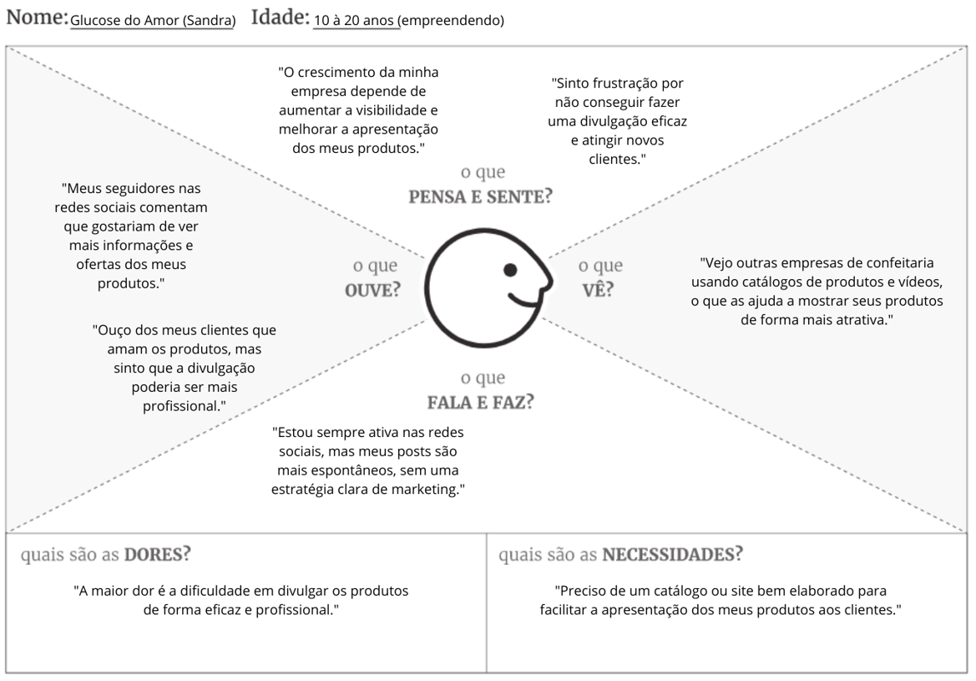

## **Resultado das pesquisas – estudantes**

Para acessar a planilha de respostas, [clique aqui](https://docs.google.com/forms/d/1UTqr2Da6X6VbAj_gxs1F2e0lKoOocNAoKRdGzy97cns/edit#responses).

